Configurando seu Terraform no Databricks

Copie a url do Workspace ID
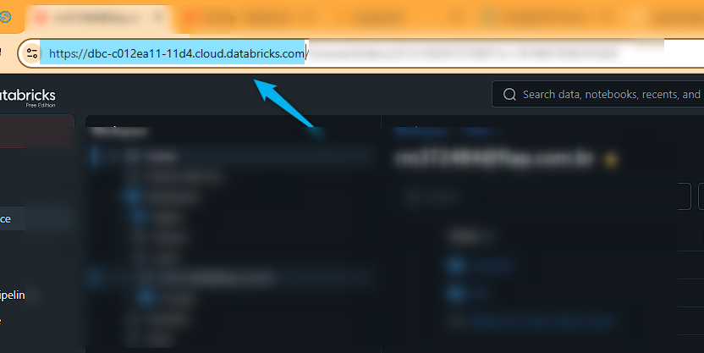
Na Lateral direita clique no Ícone da sua conta -> Settings
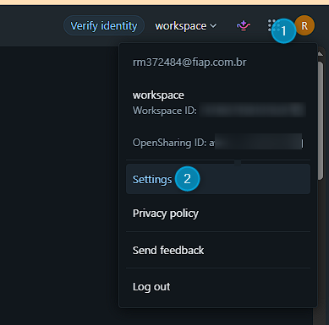

Developer -> Manager
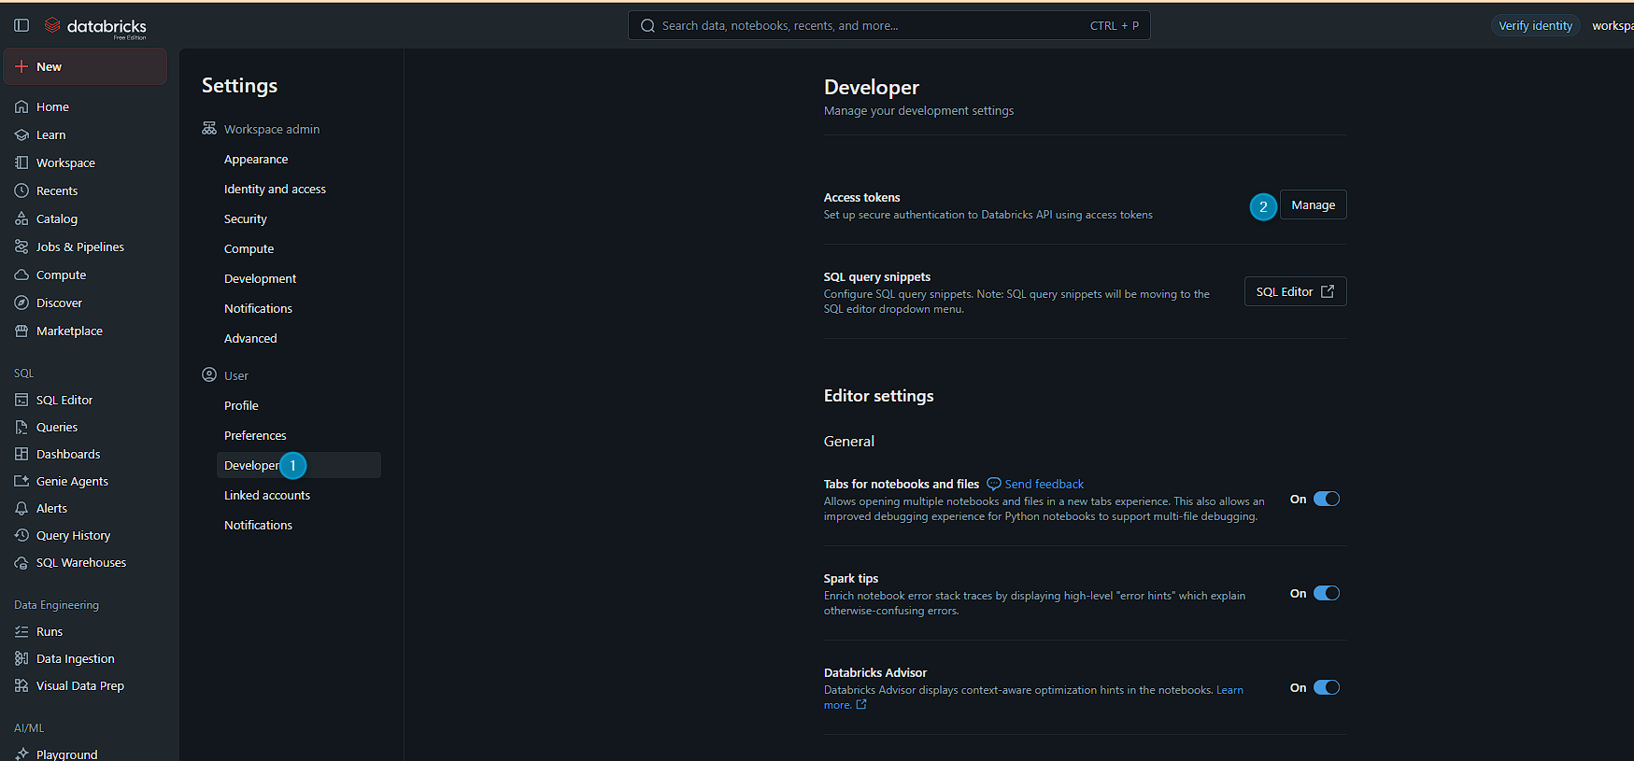
Crie seu Token e clique Generate
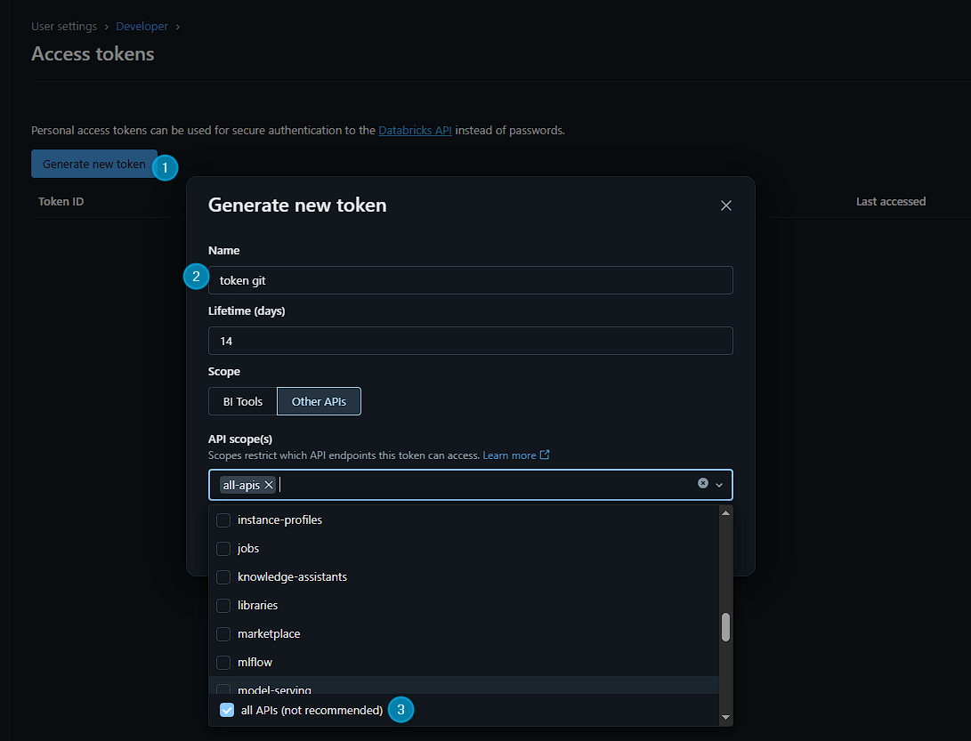

Copie seu token
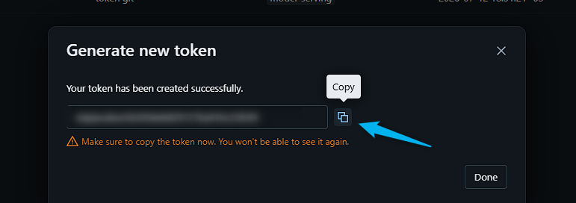

No seu gitbash execute o comando
export DATABRICKS_HOST="URL_WORKSPACEID "
export DATABRICKS_TOKEN="TOKEN"
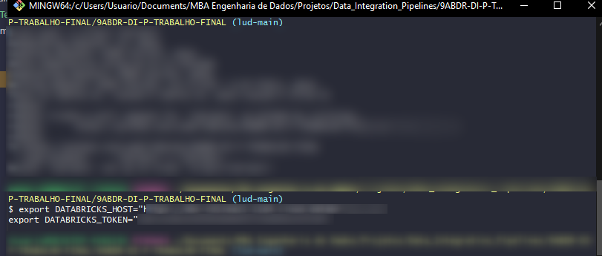
Digite o commando para executar o terraform
./terraform init
./terraform apply
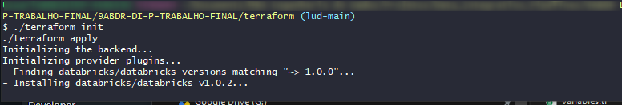
Digite Yes para permitir a criação
